**INSTITUTO SUPERIOR TECNOLOGICO CIBERTEC**



**“DISEÑO E IMPLEMENTACION DE UNA BASE DE DATOS SOBRE UN SISTEMA DE PRÉSTAMOS DE LIBROS PARA UNA BIBLIOTECA”**

**CURSO : 4685 – Base de Datos**

**PROFESOR : Klevert Ayrton Herrera Sánchez**

**SECCIÓN : T2KL**

**SEMESTRE : 2024-II**

**CICLO : Segundo**

**INTEGRANTES:**

Panel anterior

**1.- RUBY JENNY LETONA LIMA**

**2.- LUIS ENRIQUE SALAZAR ROSALES**

**3.- RENATO JOSUE GUERRA LEON**

**1.-Nombre de la Empresa**

**1.1.- Nombre:**

BiblioAmigos

**1.2.- Giro y Ubicación:**

Calle. Chiclayo 444, Miraflores - Lima 15074

**1.3.- Situación Actual:**

La empresa actualmente se encuentra operando y con alta demanda en sus libros.

**1.4.- Área o Actividad a Implementar:**

Implemento de una Base de Datos optimizada en relación Cliente-Préstamos de libros.

**2.- Esencia del Negocio**

La empresa BiblioAmigos radica en el rubro de implementación de libros y gestión de préstamos de las mismas con el fin de seguir cultivando la cultura del lector.

**3.- Proceso a Implementar**

Proceso respecto a la solicitud de préstamo y su flujo por parte de un individuo.

**4.- Flujograma del Proceso (BPMN): Proceso de préstamo**

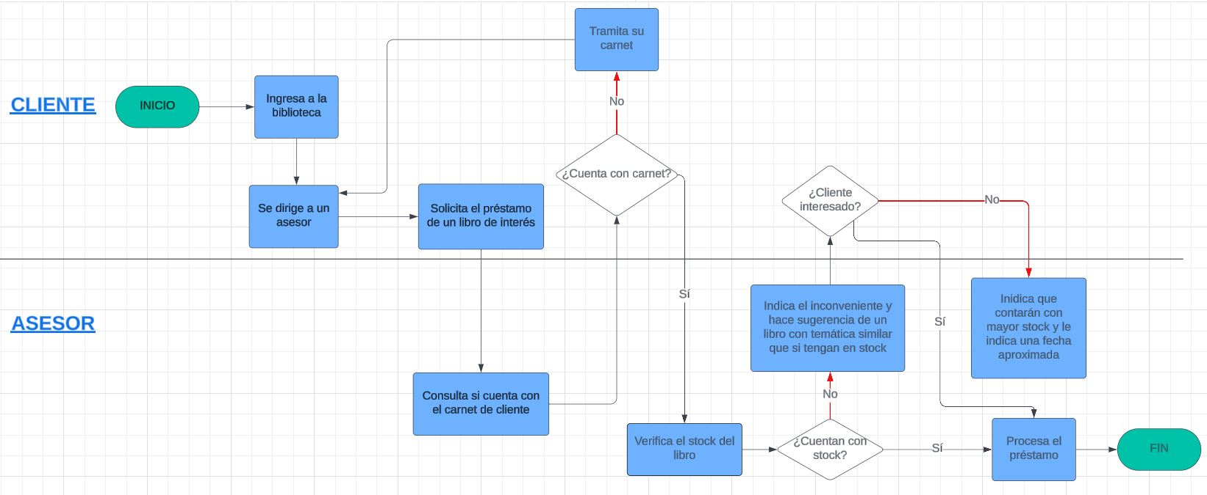

**5.- Descripción del caso:**“BiblioAmigos” es una biblioteca que ofrece servicios de préstamos de libros. El proceso inicia con el cliente ingresando a las instalaciones, se acerca a algún asesor disponible y solicita el préstamo o realiza cualquier tipo de consulta, el asesor le pedirá su identificación como usuario, en caso de no contar con una se tendrá que realizar dicho proceso antes de que pueda realizar cualquier tipo de solicitud. Una vez culminada esa parte, se procederá con el préstamo del libro, comenzando con las propiedades del mismo entre ellas su categoría y autor, una vez se reconozcan se procederá a verificar el stock y en caso no haya, se recomendará un libro de categoría similar o hasta del mismo autor. En caso el cliente no esté interesado en esto, se tendrá en cuenta para poder ampliar el stock de tal libro y se le invitará al cliente a que regrese pronto, indicando las fechas de retorno de los libros que se prestaron. en caso de que si haya stock, se inicia el proceso de préstamo y se actualiza el estado del libro en cuestión.

**6.- DIAGRAMA DE ENTIDAD – RELACIÓN:**

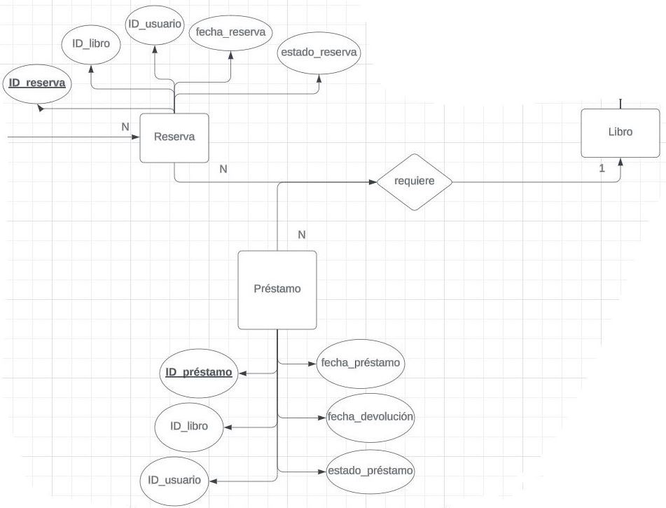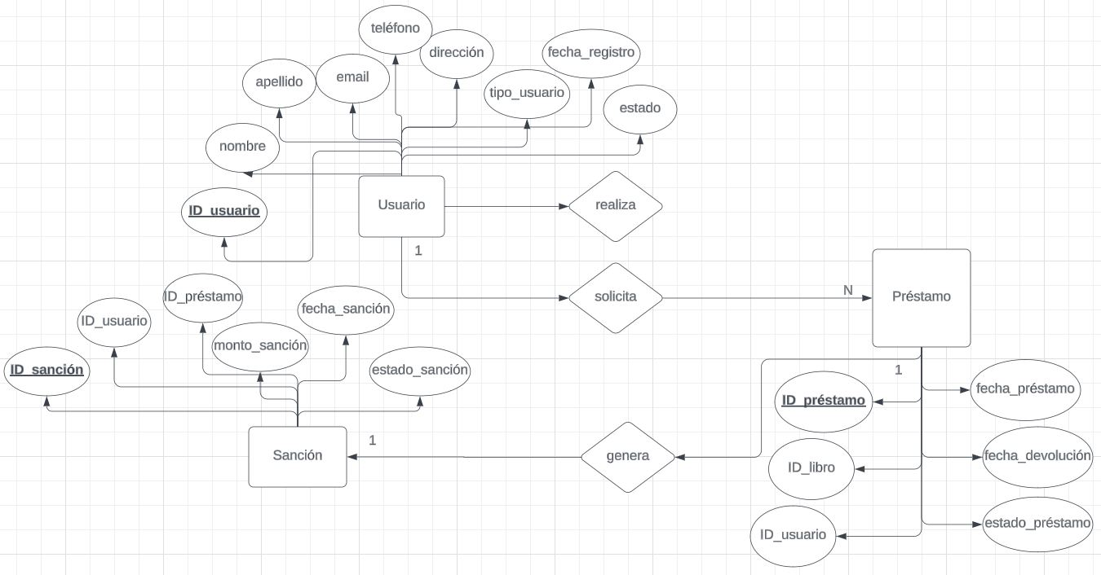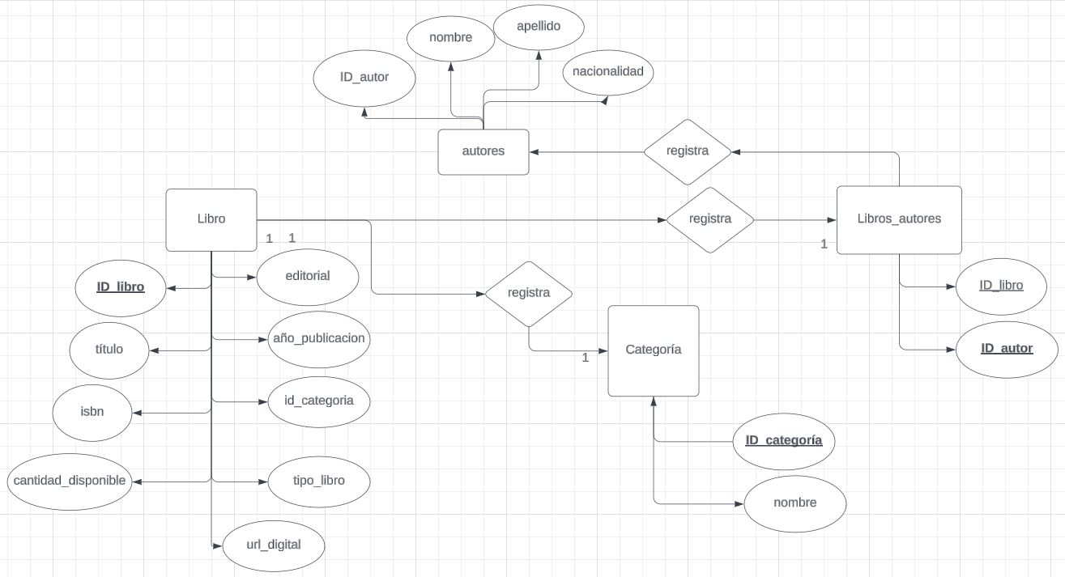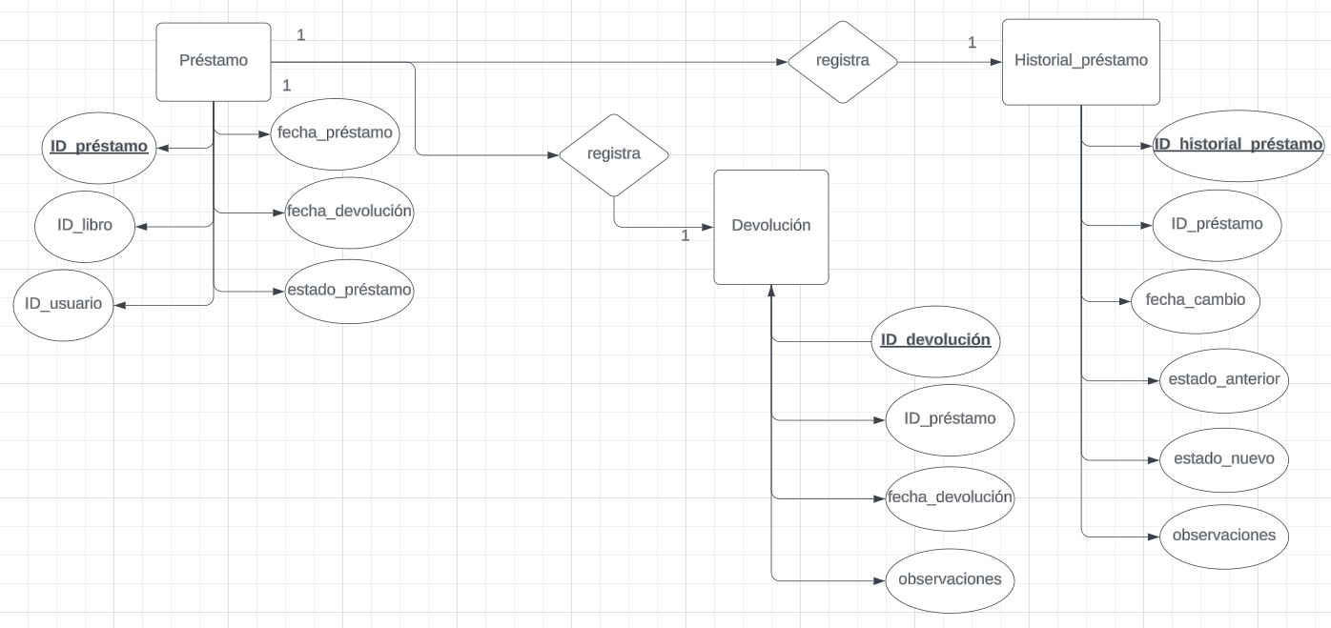

**8.- NORMALIZACION:**

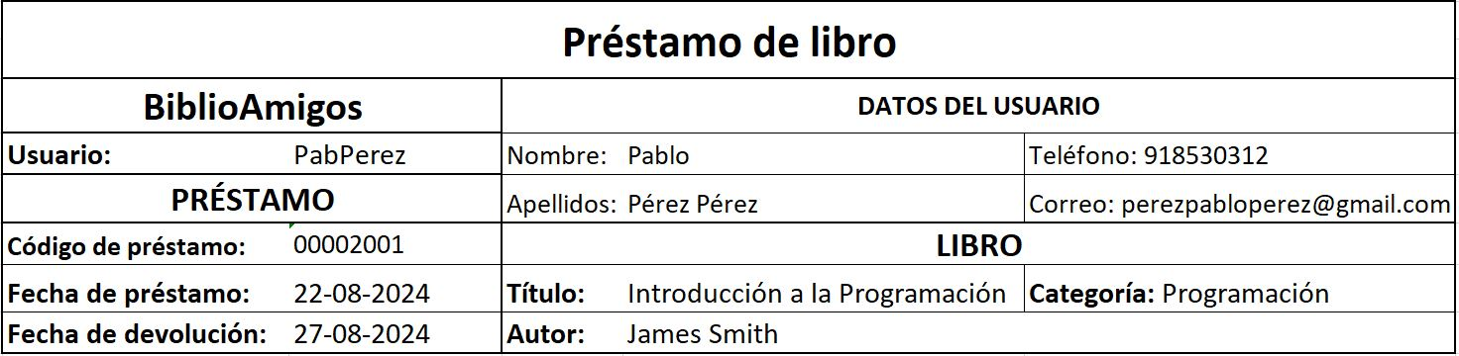

**1FN y 2FN:**

**Usuario (ID_Usuario, Nom_Cliente, Ape_Cliente, Tel_Cliente, Cor_Cliente)**

**Libro (ID_Libro, Tit_Libro, Aut_Libro, Cat_Libro)**

**Préstamo (ID_Prestamo, Fec_Prestamo, Fec_Devolucion)**

**3FN:**

**Usuario (ID_Usuario, Nom_Cliente, Ape_Cliente, Tel_Cliente, Cor_Cliente)**

**Libro (ID_Libro, Tit_Libro, Aut_Libro, Cat_Libro)**

**Préstamo (ID_Prestamo, ID_Usuario, ID_Libro, Fec_Prestamo, Fec_Devolucion)**

**DIAGRAMA DE BASE DE DATOS:**

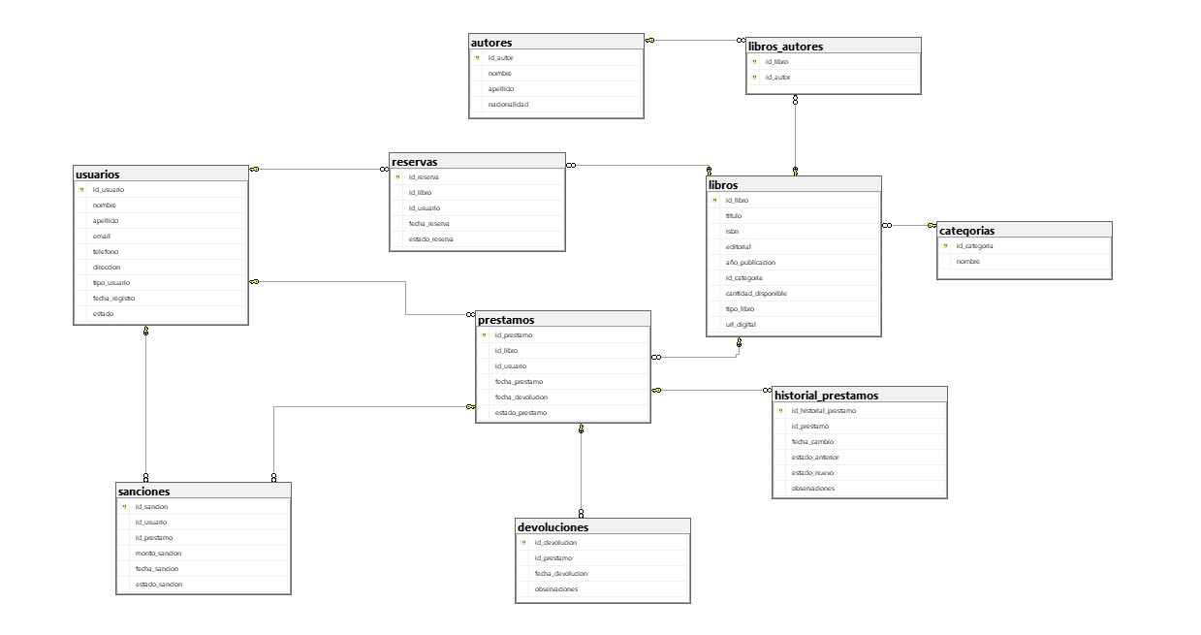

**INTREGRACIÓN DE DATOS:**

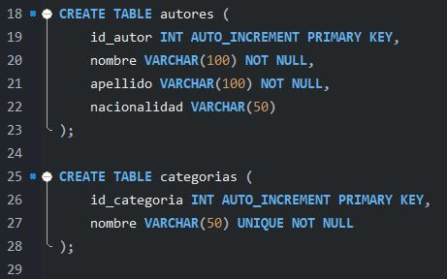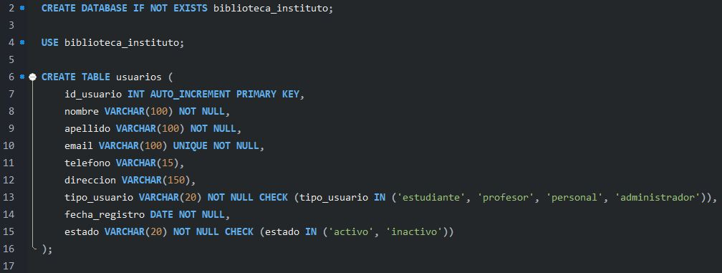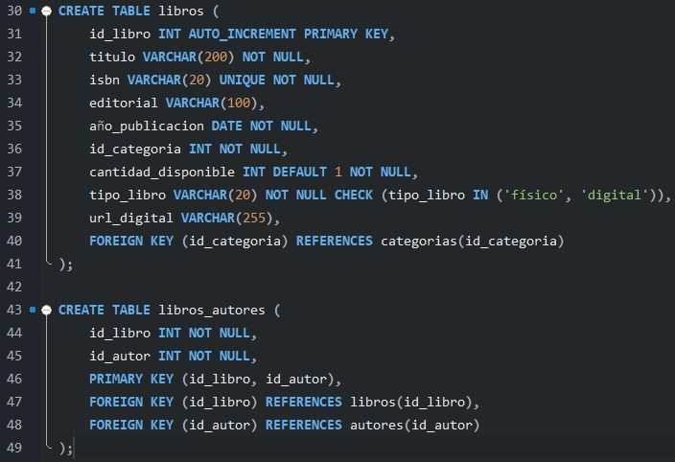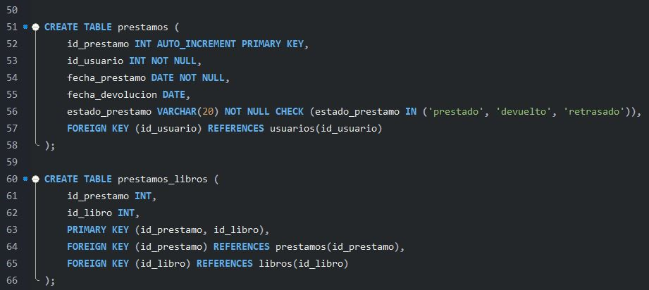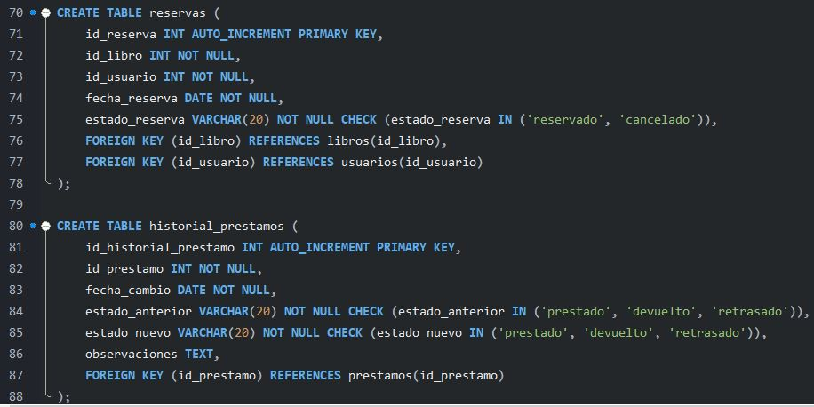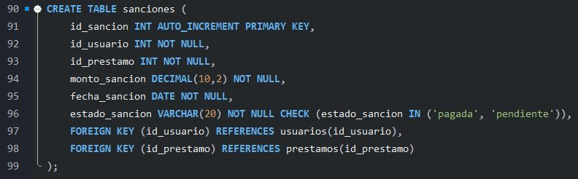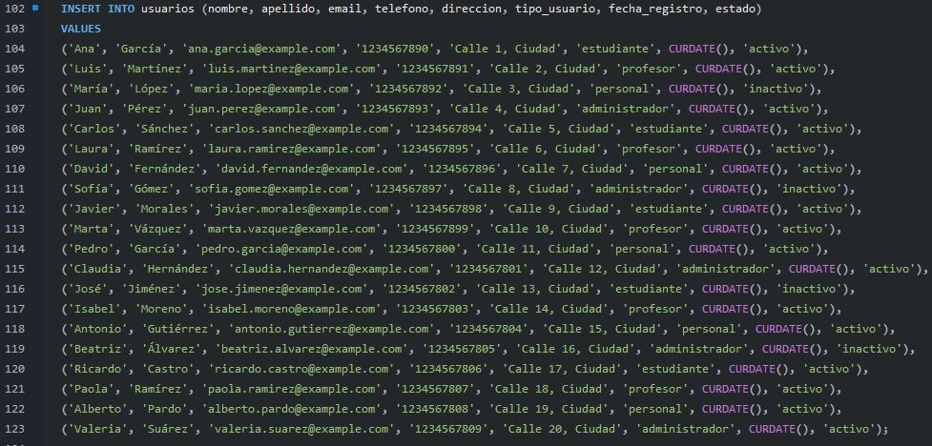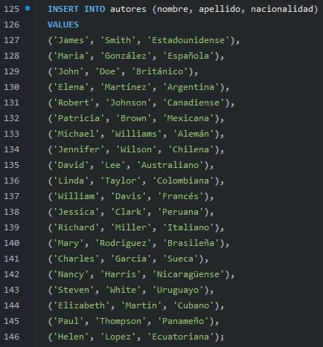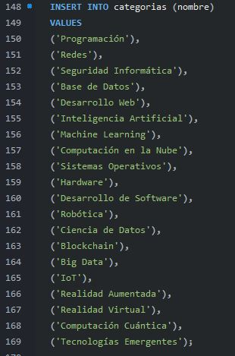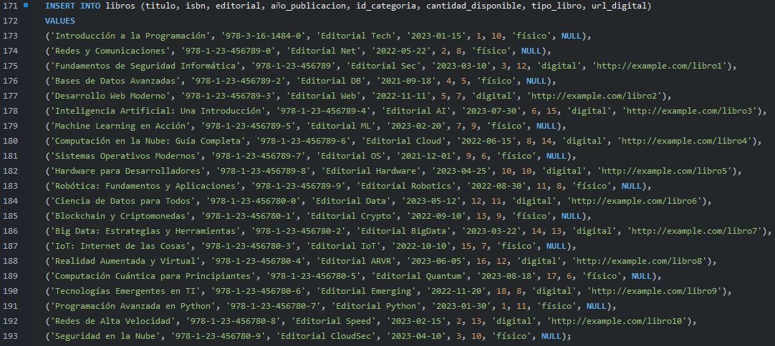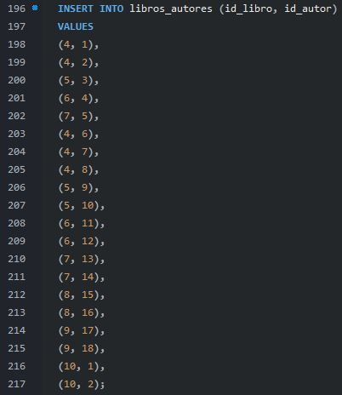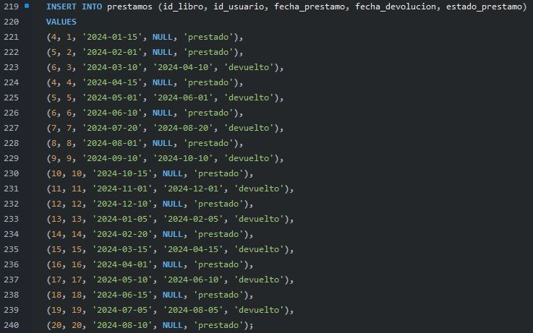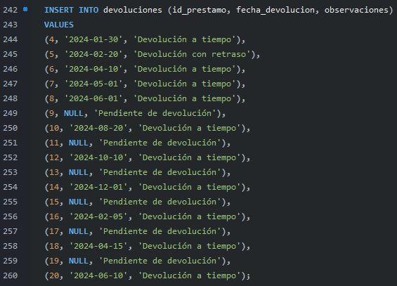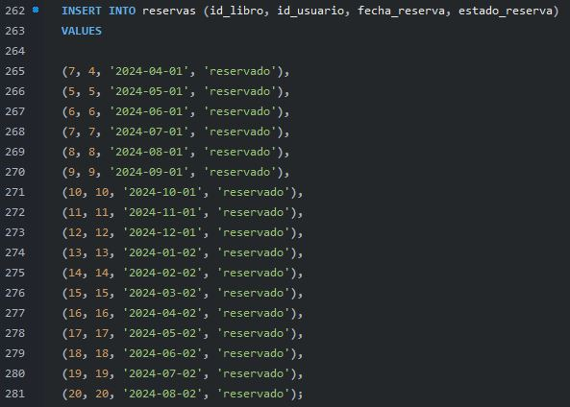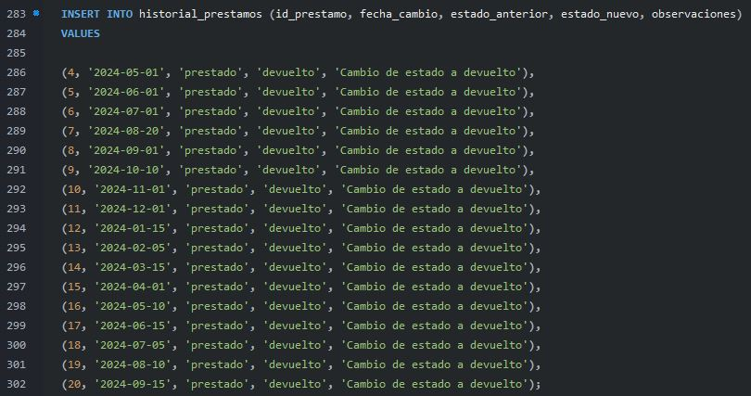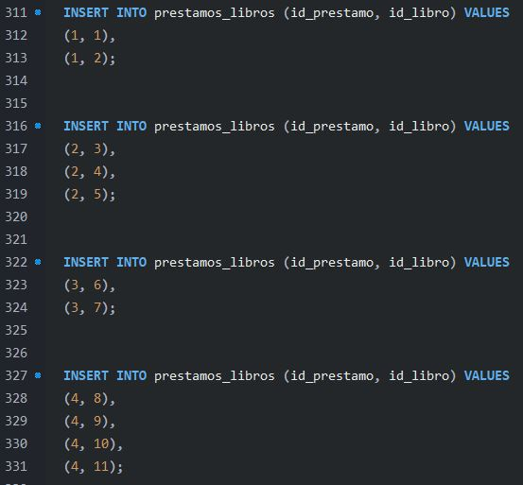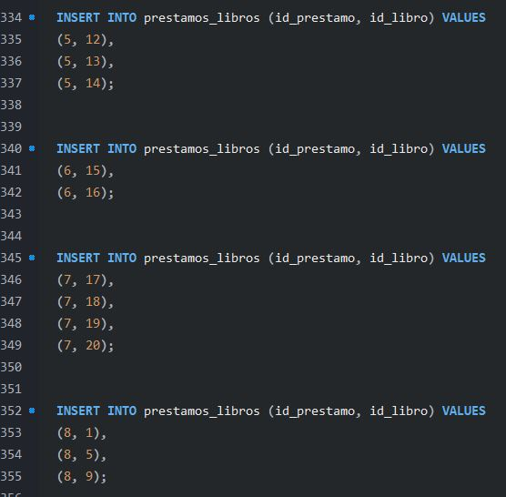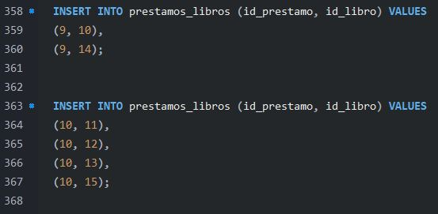

**CONSULTAS:**

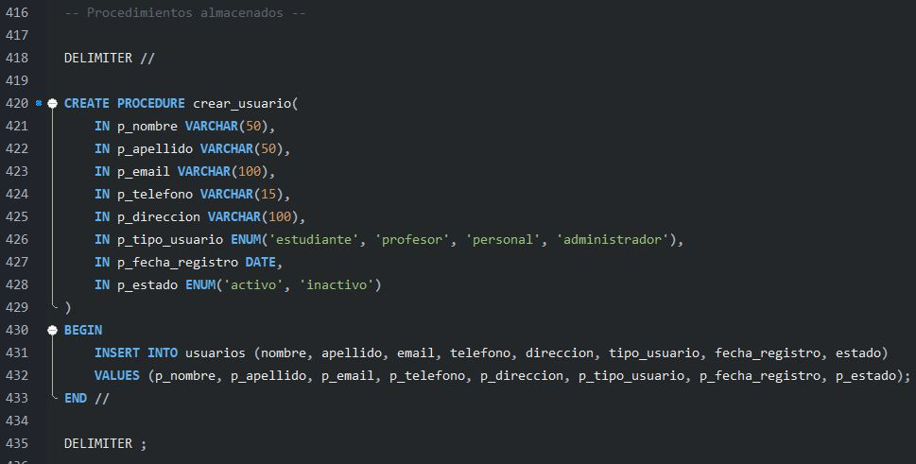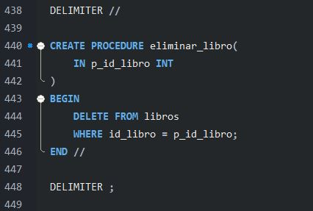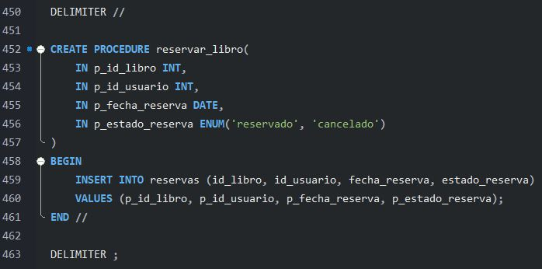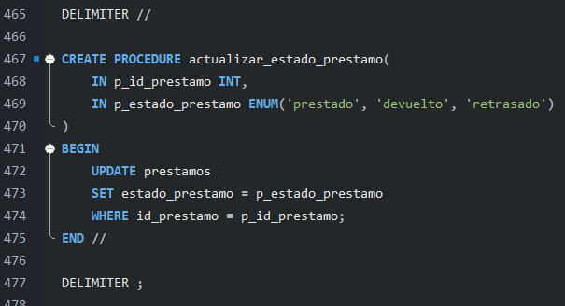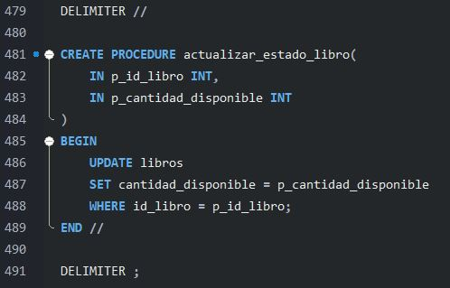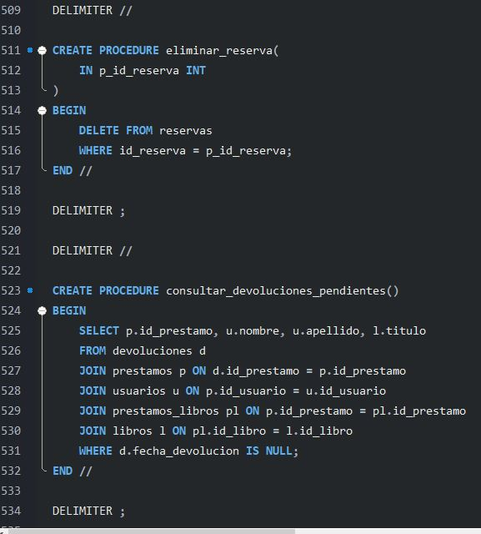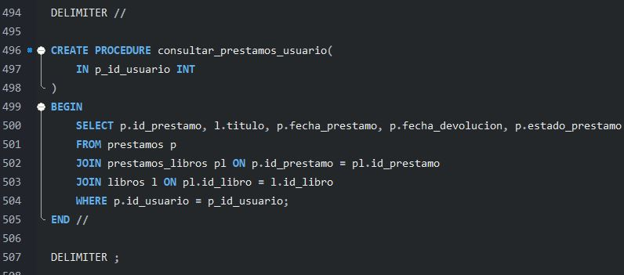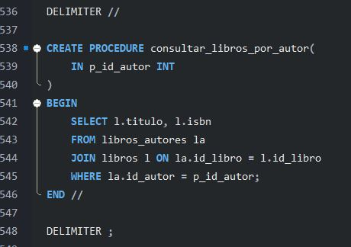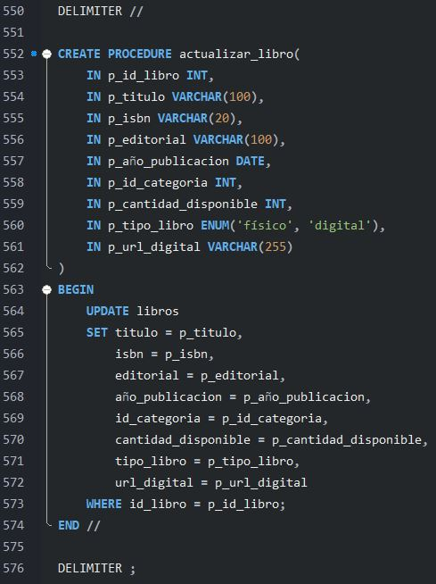

**PROCEDIMIENTOS ALMACENADOS PARA IMPLEMENTAR LAS REGLAS DE NEGOCIO**

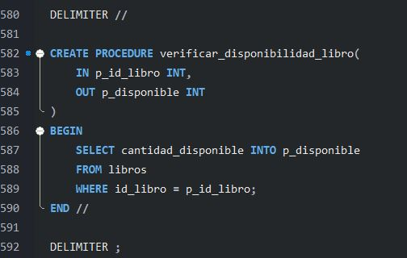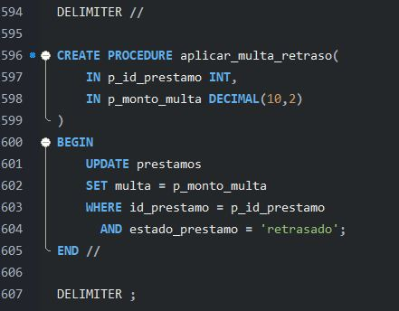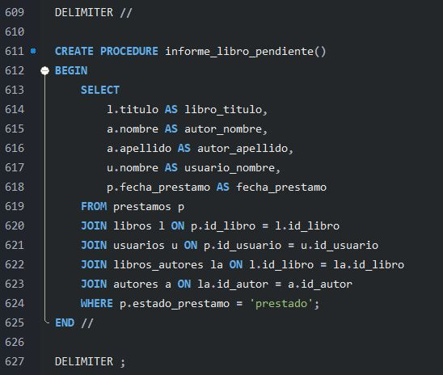

**VISTAS:**

